Замечания и предложения в рамках общественного обсуждения проекта распоряжения (изменения в распоряжение Комитета имущественных отношений Санкт-Петербурга № 72-р от 20.06.2025), поступившие на рассмотрение
по электронной почте 30.12.2025

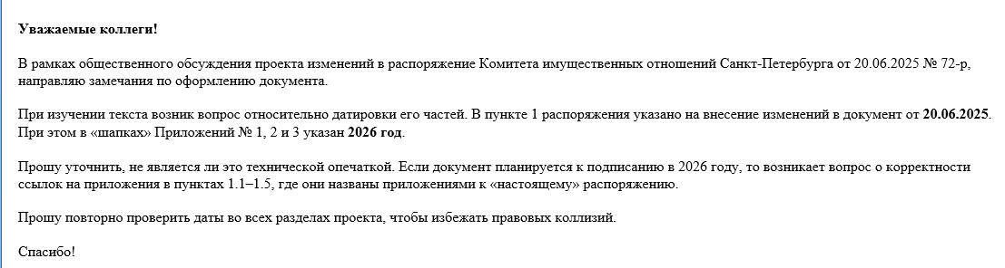

Ответ на замечания и предложения (причины отклонения предложений)
Проект распоряжения Комитета имущественных отношений Санкт-Петербурга
«О внесении изменений в распоряжение Комитета имущественных отношений
Санкт-Петербурга от 20.06.2025 № 72-р» (далее – Проект) подготовлен в связи
с необходимостью корректировки и исключения некоторых позиций перечня товаров, работ, услуг, включенных в указанное распоряжение, а также дополнением новыми товарными позициями.
Изменения, указанные в Проекте, вносятся в документ от 20.06.2025. При этом Проект будет подписан в 2026 году после окончания срока проведения обсуждения. Соответственно, все приложения к указанному Проекту должны быть датированы той же датой (2026 год).
Формулировка «настоящее распоряжение» относится к Проекту, а не к документу
от 20.06.2025 № 72-р.
Таким образом, технические ошибки в Проекте в части указания дат отсутствуют.

